Komprimierung

Verlustlose Komprimierung
- Alles Daten können verlustlos dekomprimiert werden,
- z.B. Text, Applikationen, Datenbanken etc
- Wird überall verwendet wo es die Daten «ganz» braucht

Verlustbehaftete Komprimierung
- Vor allem im Bereich Multimedia
- Versucht Informationsgehalt zu reduzieren ohne, dass es der User bemerkt
- z.B Bild, Film Ton

VLC (Variable Lenght Coding)
- Morse Code/Huffman
- Nicht wie ASCII wo alle Zeichen eine fest Länge haben

Morsecode
- Komprimierung von Häufigkeit
- . = E (Häufig benutzt)
- -.-- = Y (wenig benutzt)

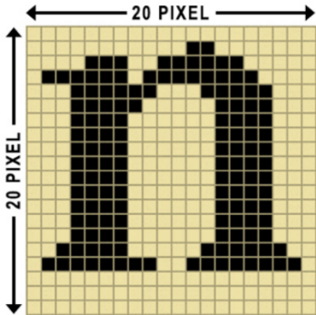
RLC (Run Lenght Coding)
- Werden nur die Anzahl Wiederholungen markiert
- Also bei einer Wiederholung von 3 Bits, höchsten 7 mal gleiche Farbe
- /010 (2) / 100 (4) / 011 (3) /
- /Schwarz / Weiss / Schwarz/

Huffmancode
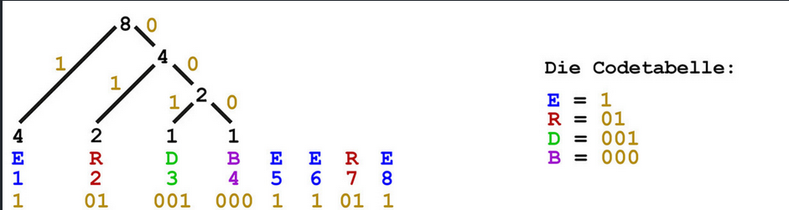

LZW (Lexikalisches Verfahren)
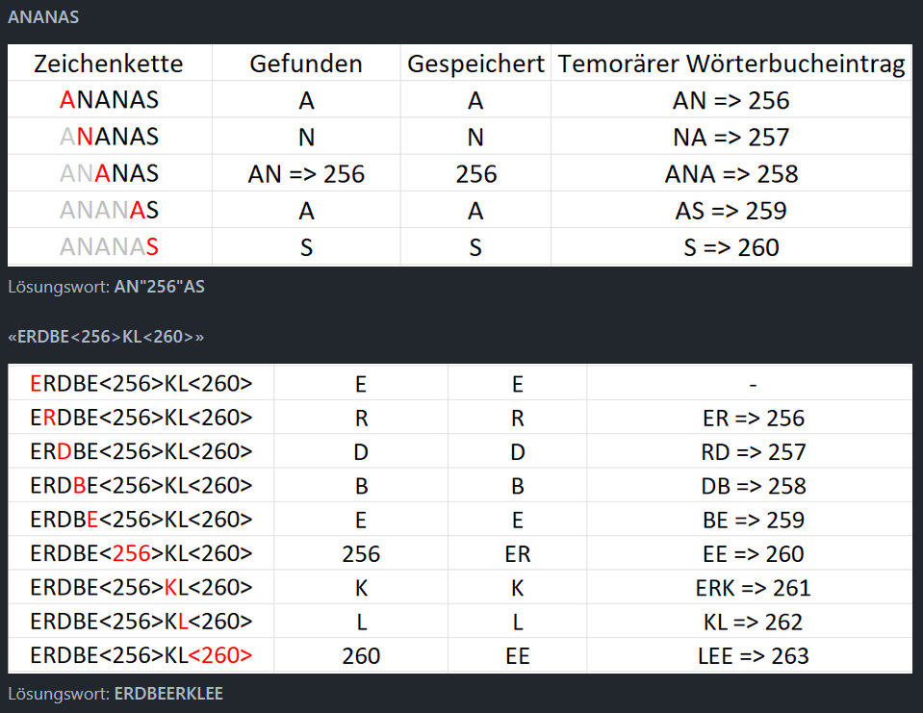

Bildschirmauflösung
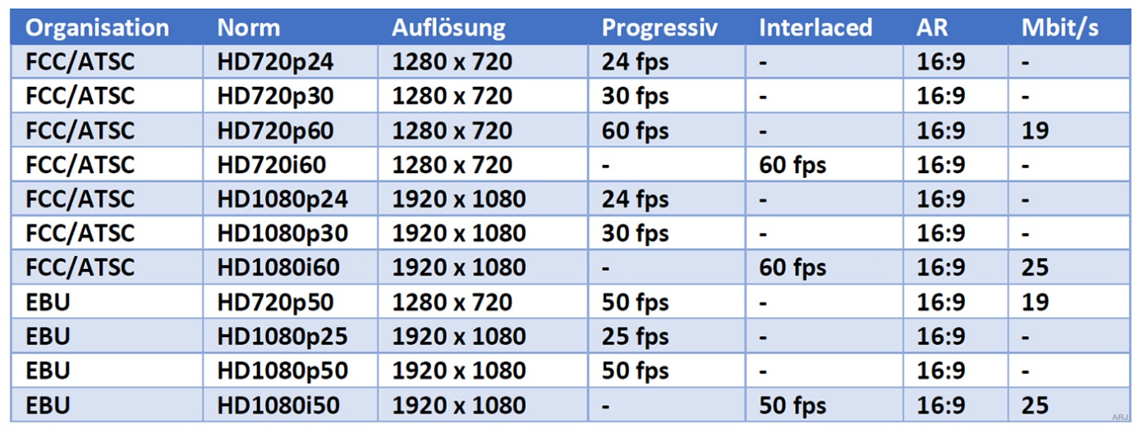

BWT (Burrows-Wheeler-Transformation)

